Муниципальное автономное дошкольное образовательно учреждение «Детский сад №1» Тайгинского городского округа

Технология «Моделирование»

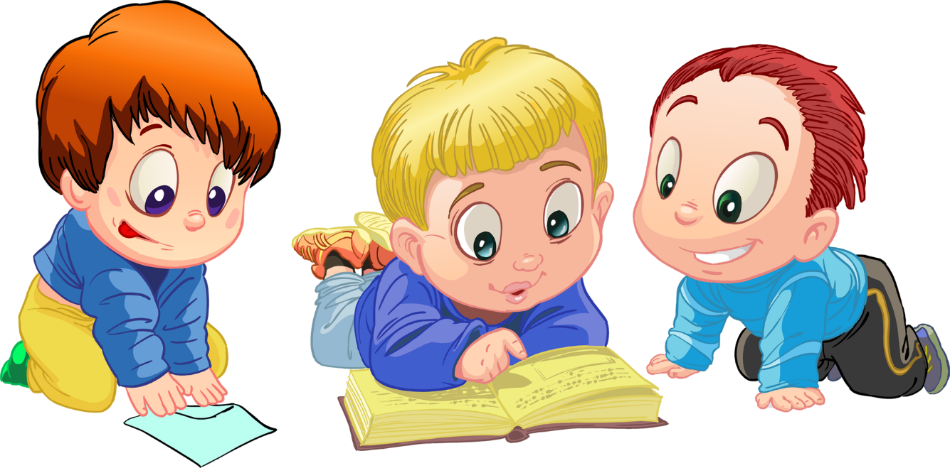

Подготовил учитель-логопед:
Беляева Е.Е.

Метод Моделирования позволяет детям образно представить структуру слова, используя заместители слогов, из которых оно состоит, научиться определять количество слогов, соотносить слово со слоговой схемой. Дети подготавливаются к формированию навыка послогового чтения.

«Рисуем» слова
Дети учатся с помощью фишек выкладывать слоговую схему слов.
Дошкольникам предлагается прослушать слова и выложить столько фишек, сколько раз они хлопнут в ладоши МАМА, МАШИНА и т.д.
Пирамида
Дети учатся делить слова на слоги. Дошкольникам предлагается расставить картинки на соответствующие кольца

Хлопки
Дети учатся делить слова на слоги с помощью хлопков, соотносить слова со слоговой схемой.
Дошкольникам предлагаются названия предметов мебели. Они должны хлопать в ладоши соответственно количеству слогов в этих словах и расставлять названия по местам, а пирамиды: на нижнее — с одним слогом, на среднее — с двумя, на верхнее — с тремя МАК.

Найди свое место
Дети учатся выделять ударный звук, слог и соотносить их со схемой

При формировании лексико-грамматического строя речи
Метод моделирования предполагает формирование умений анализировать языковой материал и синтезировать языковые единицы в соответствии с законами и нормами языка. Он позволяет ребенку осознать звучание слова, поупражняться в употреблении грамматических форм, уточнить и обобщить понятие о роде предметов, явлений природы на основе их существенных признаков. Также он способствует расширению словарного запаса, формированию языкового чутья.

Подбери действия
Дети учатся подбирать слова, обозначающие действия, к предмету.
По три шага прошагать —
По три действия назвать:
Как с игрушками играть?
Веселый мяч
Дети учатся употреблять в речи предлоги «на», «под», правильно строить предложение и соотносить предлоги со схемой.
Дошкольникам предлагается разложить маленькие слова (предлоги), встречающиеся в стихотворении, по картинкам.
Вот играет Буратино в мячик весело с Мальвиной. Ты, дружок, реши задачу: Кто куда закинул мячик? («на», «под»)

Дети учатся обобщать предметы и соотносить их с символами. Распредели по секторам
Дошкольникам предлагается распределить все предметы из круга по секторам, сверяясь с символами-знаками.

Поезд
Дети учатся располагать слова в предложении по порядку, согласовывать их.
Дошкольникам предлагается прочитать предложения и расставить вагоны по порядку.

При подготовке к обучению грамоте
Здесь метод наглядного моделирования позволит решить следующие задачи:
— познакомить детей с понятием «слово» и его протяженностью;
— научить интонационно выделять звук в слове, называть слова с заданным звуком, находить позицию звуков в слове и соотносить со схемой, изображать гласные и согласные звуки с помощью зрительных символов, различать твердые/мягкие звуки, вычленять словесное ударение, различать ударные и безударные гласные;
— сформировать навыки анализа и синтеза слов и предложений, подбора слов к заданной звуковой модели, научить графически изображать предложение, придумывать предложение по схеме;
— отработать навык послогового чтения.

Рассели картинки в дом
Дети учатся выделять первый, последний звуки в слове и соотносить их со схемой.
Дошкольникам предлагается назвать, что изображено на картинках и определить, где «живет» заданный звук в слове, а также в какой дом «поселить» картинку.

Спичка – ватка
Дети учатся различать твердые и мягкие согласные звуки и соотносить картинки с символами (спичкой — ваткой) на перфокарте.
Дошкольникам предлагается назвать картинки и сказать, какие из них начинаются со «старшего братца» (твердого звука). Их соединяют со спичкой. Те, которые начинаются с «младшего братца» (мягкого звука), соединяют с ваткой.

Куда перелетела бабочка?
Дети учатся определять и отмечать позицию заданного звука на карточке-схеме с помощью бабочки.
Дошкольникам предлагается карточка, разделенная на три части, и бабочка на магните. Воспитатель называет слова, а дети должны догадаться, в какой из квадратов перелетит бабочка: если звук в начале слова — в первый квадрат (со звездочкой), если в середине — во второй, если в конце — в третий

